Абишева А.К. – руководитель школьного музея «Наша память хранит имена» МКОУ «Туринская средняя общеобразовательная школа-интернат» Эвенкийского муниципального района красноярского края;

Кинжигалиева П.К. – руководитель вокальной группы музея «Наша память хранит имена» МКОУ «Туринская средняя общеобразовательная школа-интернат» Эвенкийского муниципального района красноярского края

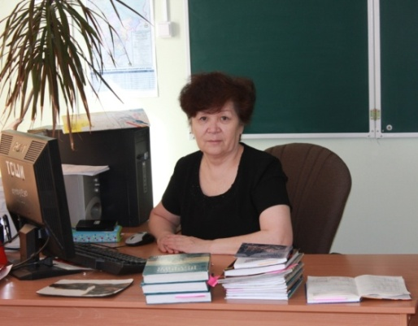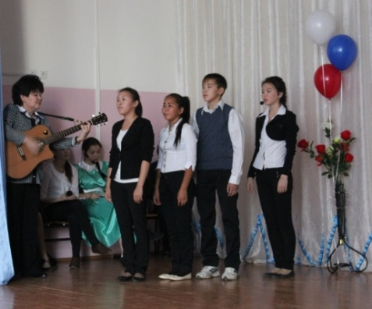

Урок мужества
«Памяти павших во имя живых»

Цель:
- показать мужество и патриотизм эвенкийцев в годы Великой Отечественной войны;
- продолжить замечательную традицию патриотических мероприятий по сохранению памяти погибших и умерших воинов-земляков.
Задачи:
- формирование у учащихся бережного отношения к историческому прошлому своей страны, своего края;
- формирование у учащихся высоких идейно-нравственных идеалов.
Оборудование:
- фильм «Памяти павших во имя живых»;
- проектор.
Оформление:
- плакаты;
- материалы музея «Наша память хранит имена»;
- выставка детских рисунков на военную тематику.
Форма проведения: урок мужества

Звучат мелодии песен военных лет

Слайд 1. Наша память хранит имена

(Минута молчания, на фоне звуков метронома - показ фотографий погибших на фронтах участников Великой Отечественной войны)
Слайд 2. НЕ ИЗМЕНИТЬ
1418 дней!
НЕ ВЕРНУТЬ
27 000 000 человек!
НЕ ЗАБЫТЬ -
НАША ПАМЯТЬ ХРАНИТ ИМЕНА!

1 ведущий: Течет река времени. Минуло 70 лет с того незабываемого и страшного дня, когда настежь распахнулись огромные, от Баренцева до Черного моря, двери войны. Заросли шрамы
окопов, исчезли пепелища сожженных городов и сел, выросли новые поколения.

Но в памяти человеческой дата 22 июня 1941 года останется не просто как роковая дата, но и как рубеж, начало отсчета долгих 1418 дней и ночей Великой Отечественной войны нашего народа.

Слайд 3. (Звучит фонограмма песни «Нас не нужно жалеть», и идет показ фотографий ветеранов войн Великой Отечественной, Афганской, Чеченской)

2 ведущий: Все дальше вглубь истории уходят события Великой Отечественной, Афганской, Чеченской войн. Но никогда не изгладятся эти события из памяти тех, кто в полной мере познал и горечь отступления, и радость великих побед.

1 ведущий: Честнее нет победы, чем победа ветеранов,
Нет в мире дороже и лучше побед.
Ценнее нет заслуги, мудрее нет завета,
Чем тот, что ветераны дали нам вовек.

2 ведущий: Память о войне, о жертвах войны набатом звучат в наших сердцах, повелевая не забывать подвиг народа, бережно хранить, беречь мир, завоеванный ценой миллионов человеческих жизней. Велика летопись народного подвига во имя Победы. Но она продолжает пополняться и ныне, ибо история – это немеркнущая и благодарная память потомков.

1 ведущий: Или бейся за правду ты смело,
Или сразу сдавайся в рабы.
Быть героем – нет выше удела!
Быть рабом – нет позорней судьбы!

Пусть эти стихи станут всем примером того, как надо жить, как надо служить своей Родине, как надо любить ее. Есть события, даты и имена людей, которые вошли в историю всей земли. О них пишут книги, рассказывают легенды, сочиняют стихи и музыку. Главное – о них помнят!

2 ведущий: Память … Она имеет свое начало, но она не имеет конца.

Прошла война, прошла страда, но боль взывает к людям.
Давайте, люди, никогда об этом не забудем.
Затем, чтоб этого забыть не смели поколенья,
Затем, чтоб нам счастливей быть, а счастье – не в забвении.

Слайд 4. (Звучит музыка «Аве Мария»)

Из Эвенкии:
ПРИЗВАНО В АРМИЮ – 1842 человека;
ЭВЕНКОВ И ЯКУТОВ – 400 человек. Это одна пятая часть населения предвоенной Эвенкии.
НЕ ВЕРНУЛИСЬ – 380 человек;

Среди них:
- Путугир Митрофан Васильевич – похоронен в п. Шевченково, Украина;
- Каплин Николай Николаевич – знатный снайпер, погиб под Шлиссенбургом;
- Сычогир Алексей – танкист, пал смертью храбрых в лесах Белоруссии;
- Каплин Василий Николаевич – освобождал Европу, Украину, похоронен в п. Шевченково;
- Ботулу Василий Дмитриевич – пулеметчик, освобождал Литву, Белоруссию, Восточную Пруссию, похоронен в братской могиле в Кенигсберге;
- Уодай Егор Христофорович – умер в госпитале, похоронен в г. Кирове;
- Бухарев Максим Александрович – погиб в 1944 г., похоронен в г. Будапеште;
- Оёгир Иван Васильевич – ушел на фронт добровольцем в 1942 г. в 18 лет. Погиб. Могила не найдена;
- Мичурин Анатолий Алексеевич – погиб в 1945 г. при форсировании р. Раба. Похоронен в Венгрии;
- Монахов Павел Николаевич – погиб в 1944 г., похоронен в Эстонии;
- Увачан Лазарь Николаевич – погиб в 1945 г, похоронен в Латвии.

БЕЗ ВЕСТИ ПРОПАЛИ – 85 человек (извещения).

УБИТЫ – 224 человека (похоронки).

НАГРАЖДЕНЫ ОРДЕНАМИ И МЕДАЛЯМИ – 270 человек (наградные).

ГЕРОЙ СОВЕТСКОГО СОЮЗА – 1 - Увачан Иннокентий Петрович.

1 ведущий: (заявления северян). Несмотря на напряженную международную обстановку Советское правительство, оберегая малые народности Севера, сочло возможным не распространять положение об обязанном призыве в Красную армию. В ответ последовали многочисленные просьбы северян предоставить им возможность участвовать в обороне страны. Военкомат штурмовали и молодые парни, и девушки. И было им по 17-18 лет (фотография первых призывников).

2 ведущий:
Кусин бичэн (Война была)
Е.А.Курейская.
Холангае, холангае!
Этви туге онни,
Экунди хутарганни?
Иду эру оран?
Эва туксул эмэврэ,
Ороннгочин иниду.
Идук ургэт эендерэ,
Экунди мэргэдэрэ?
Энэ сарэ кунгакан,
Тэли тылиссэнгкитын.
Тэмулду эендэрил.
Бэел улгучэнингкитын.
Тар кусин – война очан,
Туге гунингкитын.
Бэе упкат тартыки
Тэли эесинчэтын.
Председатель гунингкин,
Мола моладярас.
Кунгакар – да хуюкур
Сунду бэлэлдерэ.
Олломимнил омолгил
Тэли хитысчэтын.
Орочил – да этыркэр,
Тэли дутэсчетын
Асакакур тылчэтын,
Умукир эмэнмувми.
Бэелнгэчил хавалвэ,
Мэртын итывулми.
Слайд 5. И для тебя, и для меня
Он сделал все, что мог
Себя в бою не пожалел,
А Родину сберег!

(Документы, статьи, Указ, фотографии Увачана И. П., отрывок из фильма)

1 ведущий: Кременчугское направление. В ночь с 30 сентября по 01 октября 1943 г. связист Увачан Иннокентий первым переправился через Днепр у села Успенки Кировоградской области, проложил связь через Днепр.

3 октября, когда батальоны были отрезаны от полка, нужно было восстановить связь, чтобы избежать больших потерь. Иннокентий сам вызвался на столь ответственное дело. Возглавив 12 человек добровольцев, пошел на сближение с противником. Прорвав кольцо врагов, дал связь батальонам.

С боем стал возвращаться на КП. Прорвался к высотке, игравшей большую стратегическую роль и, попросил подкрепление. Но помощь пришла слишком поздно. Но связь была обеспечена, полк пошел в наступление.

«За исключительную доблесть, отвагу, сообразительность, самопожертвование и результат, который дал возможность удержать занятый рубеж, ходатайствую о присвоении т. Увачану – Героя Советского Союза и медали «Золотая Звезда», - писал командир полка генерал-майор Силинов.

Так было не единожды. И под Сталинградом, и на Воронежском, Степном фронтах, у деревни Дареевка, Недайвода наш Иннокентий показывал примеры мужества и героизма.

Слайд 6. Расписались на Рейхстаге (фотографии Стуровой Т.П., Игнатьева Е.Г.).

2 ведущий: Кипела ярость благородная, вставала как волна, ведь шла война, война народная, священная война. Неумолимое возмездье вступило на вражескую землю … И враг был остановлен. Пробитое пулями Красное Знамя Победы гордо реяло над Берлином. Не всем было суждено дойти до Берлина.

«Я пришла в Берлин, чтобы убить войну», - такую надпись оставила на Рейхстаге Тамара Порфирьевна Стурова, которая отдала обучению детей в Эвенкии 34 года – «Заслуженный учитель школы РСФСР», «Почетный гражданин п. Тура». Много испытаний выпало на ее долю, долю Женщины, долю Бойца. Смоленск, Витебск, Варшава Франкфурт-на-Одере и Берлин - это дороги войны, по которым прошла Тамара Порфирьевна. «От имени всех матерей хочу сказать: помните уроки прошлых лет! Не допускайте войны!»

«Игнатьев Ефим Георгиевич прошел от Курска до Берлина». А эту надпись на Рейхстаге оставил другой наш земляк - кавалер двух орденов Красной Звезды – за мужество и героизм у деревни Прохоровка на Курской дуге. Затем Польша, где освобождал узников Майданека, форсировал Шпрею, брал Франкфурт, Зиеловские высоты, Дрезден, встреча на Эльбе с союзниками. Вернулся с войны только в 1946 году. С семью медалями на груди и орденом Отечественной войны.

«Мы, дети страшных лет России, забыть не в силах ничего».
А. Блок.

Слайд 7 (вставка д/ф «Дети войны» и фотографии Смирнова Ю., Елескиной Л., Чебыкиной В.. Нарезки из фильма о детях войны из Эвенкии.)

«Дети и война – нет более ужасного сближения вещей на свете»
А.Твардовский

1 ведущий: Есть страшное, страшное слово – война,
Познать его многим досталось.
Из тех, чьё детство она обожгла,
В живых уж немного осталось.
Детей вывозили подальше в Сибирь.
Заботой, теплом окружали.
Добрые люди сделали все,
Чтобы детские раны быстрей заживали.

Так Красноярский край стал второй родиной для всех обездоленных в детстве. Они не могут говорить без слез о кусочке блокадного хлеба. Им никогда не забыть голод, холод и разруху.1458 детей, из них 200 – ясельного возраста. Хакасия, Минусинск, Канск радушно приняли ленинградских детей.

Елескина Лидия со слезами на глазах вспоминает бомбежки, картофельную шелуху, которую ели, дорогу жизни. Ей было 12 лет.

Смирнову Юрию было 5 лет. Отец погиб, мама – военврач тоже, и его взяли к себе моряки Балтийского флота, где служил его отец.

Чебыкина Валентина была вывезена в Красноярск и воспитывалась в детском доме.

Вставка из нашего фильма;

Тяжело жилось и эвенкийским ребятишкам, чьи отцы были на фронте, а матери выполняли всю мужскую работу. Рано повзрослели дети войны. Уже с 11-12 лет они заготавливали дрова, складывали снопы, молотили зерно, топили печи, добывали бурундуков.

Одежда и обувь были плохонькие. В сутки на каждого школьника давали 300г. хлеба и еще 160 г за шкурку отловленной ондатры. После занятий в школе они шли на заготовку дров для интерната, больницы, помогали семьям фронтовиков. Маленькие, изможденные, голодные, заготавливали сено, вязали сети. Ловили рыбу.

Среди эвенкийских ребят были и кадровые охотники - Пикунов Михаил - 13 лет, 12-летние Рукосуев Николай, Рукосуев Андрей, Сизых Николай, Рукосуева Наталья. А шестиклассник Петров Лёня стал главой семьи. На его иждивении были маленькие братья и сестренки, и старенькая бабушка.

Стахановцем стал Суздалев Михаил. В 9 лет он уже работал в колхозе. Папа погиб, на руках четверо детей и больная мама. Он вспоминает: «работали до заморозков, зимой отправляли в школу. На ногах самодельные чирки, набитые сеном, холщовые брюки и рубаха – вот и вся экипировка».

Где брали силы эти худенькие, истощенные мальчишки и девчонки, плохо одетые и обутые, часто лишенные материнской ласки, отцовской заботы, тепла родного дома.

Но дети оказались достойны своей великой страны – они выстояли. Потому и не удалось фашистам покорить наш народ. Надежный тыл, беспредельно преданные, самоотверженные жены, сестры, дети, отдающие все силы тем, кто находился на полях сражений – вот главное объяснение нашей победы.
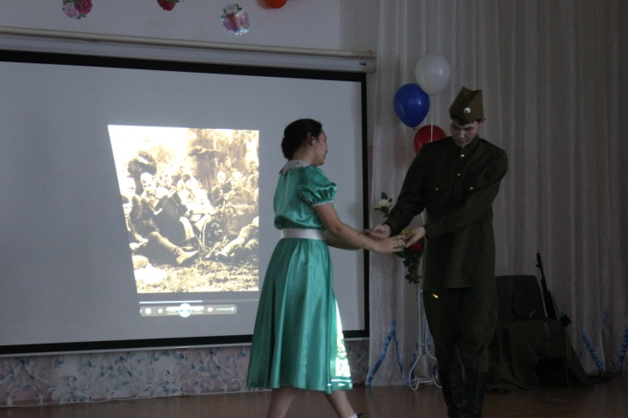

Слайд 7. (Письма с фронта. Танец «Русский вальс». Цифры «Тыл – фронту», фотографии)

2 ведущий: А письма в треугольниках солдатских!
Они для нас до сей поры полны
И мужества, и доброты, и ласки,
И грозного дыхания войны.

Письма – это драгоценное наследство, которое досталось нам, молодым. В письмах Романова, Егорова, Владимира Краснопеева, Степана Мирошко и многих других кроме фронтовых буден - просьба к землякам своим трудом приближать день победы. А сколько тоски не только по родным и близким, детям, но и по родному поселку, природе… Письма переполнены надеждой, что скоро вернутся с победой домой, что сломят хребет ненавистного врага. Не раз во сне наши земляки видели картину встречи с родными …..

(на сцене Кручинина К. и Карпов Я. исполняют сценку «Солдатское письмо», а за ширмой идет чтение текста письма Скворцова Юрия Алексеевича.)

Слайд 8. (Партизаны. Фотографии Садовникова В. И. Якимовича П.М. Лайко М.А.).

1 ведущий: Среди наших земляков были и партизаны.

Лайко Михаил Афанасьевич, воспитанник детского дома, который находился в местечке Чирея Витебской области. В 1941 году немцы ворвались в Чирею. В детдоме были только старшие ребята, и они были предоставлены сами себе. Однажды ребята узнали, что недалеко от села Толпино Столбцы был большой бой, и там осталось много брошенного оружия. И они не смогли удержаться от соблазна.

Группу ребят возглавила Валя Махрова. Они собирали оружие с поля боя и закапывали в лесу. И это продолжалось до тех пор, пока фашисты не схватили Валю. Её долго и жестоко мучили, пытали, но она никого не выдала. Немцы казнили Валю и шестеро ребят пришли в партизанский отряд, но не с пустыми руками. Отряд получил от ребят 200 винтовок, 11 танковых пулеметов. Много патронов и гранат.

И началась для Михаила опасная и недетская жизнь. Бывал в разведке, взрывал мосты и вражеские военные эшелоны. В белорусских лесах, через болота и реку Березину выходил из окружения. В составе 266 –го гвардейского полка в армии генерала Чуйкова освобождал Польшу. Всего в 10 километрах от Берлина закончилась война для Михаила

2 ведущий: На глазах Павла Моисеевича Якимовича немцы в Белоруссии сожгли жителей его деревни. Отец в последнюю минуту швырнул его в овраг. Несколько дней, голодный он ходил по лесу в поисках партизан. Его подобрал партизанский отряд им. Жданова. В отряде было 20 человек. Павла зачислили в отряд после проверки. Павел стал взрывником. Подрывал мосты, железнодорожное полотно, немецкие штабы, поезда с живой силой и техникой. Павел лично сам пустил под откос 5 составов. Был награжден медалью «Партизан Отечественной войны». На отряд проводилась облава за облавой, их гоняли на танках, подвергали бомбежкам с воздуха, травили собаками. И только в 1944 году Павел ушел в действующую армию. Прошел Варшаву, Гамбург, немного не дошел до Берлина.

1 ведущий: В Эвенкии все знают Василия Ивановича Садовникова как замечательного художника. Его полотна «На промысле», «После войны» известны и в Москве. Они удостоены Диплома I степени. Но мало кто знает его как партизана второго отряда первой бригады Ленинградского партизанского соединения. Громил немецкие гарнизоны, пускал под откос железнодорожные эшелоны. Много фашистов уничтожил во время прорыва блокады. Помогал переправлять детей, женщин через линию фронта к своим. А за взятие «языка» Василий был награжден медалью «Партизан Отечественной войны» второй степени.

Слайд 9. (Участники Парада Победы 1945 г. Фотографии Захряпина М.И. Башева А.).

2 ведущий: И смотрит на сынов своих Россия,
Как будто лишь вчера закончен бой.
Проходят победители седые.
Победа остается молодой!

Среди участников парада Победы 1945 года был и наш земляк Захряпин Михаил Иннокентьевич. Высокий, статный, красивый, вся грудь в орденах и медалях. Разведчик, ни раз проявлял чудеса храбрости и смелости, мужество и стойкость. Сталинград, Кенигсберг … За умелые действия, мужество и отвагу, за взятие «языка» награжден орденом Славы, затем орденом Красной Звезды. Затем через всю Россию - на Дальний Восток. При разгроме Квантунской армии служил в конной разведке.

Такой исторический шанс выпадает не каждому. В главном параде Победы в год 70-летия посчастливилось принять участие и эвенкийцу из Байкита Башеву Александру. Он прошел в составе парадной роты по Красной площади.

Слайд 10. (Стоят на земле обелиски. Фотографии обелисков).

1 ведущий: Память – это обелиски. Они стоят в каждом городе, в каждом селе – солдаты, одетые в шинели. Это памятники солдатам известным и неизвестным. Фамилии высечены на граните, чтобы не стерлось за давностью лет то, что в жизни называется бессмертьем. Ветераны говорят с обелисками как с погибшими товарищами. Молча, говорят. Мы же вчитываемся в эти фамилии, пытаясь мысленно себе представить, какими они были, своей жизнью оплатившие мою, вашу, нашу жизнь.

2 ведущий: Я хочу прочитать вам стихи Василия Власова, участника Великой Отечественной войны:
Наша юность шагала в солдатском строю,
В окопном дыму мы мужали,
И кто из друзей спотыкался в бою –
Уже никогда не вставали.
Шагали мальчишки навстречу огню,
Что жег и косил беспощадно.
Им было бы двадцать к победному дню,
Но сердце замолкло внезапно.
Отвагою славен их путь огневой, -
С гранатой бросались под танки.
Лежат под Берлином, лежат под Москвой
Безусых героев останки
И, кажется, ночью встают из могил
Солдаты в суровом молчанье.
Кто ищет девчонку, что с детства любил,
Кто маму зовет на свиданье.
Ничто не забыто, никто не забыт,
Вас родина помнит, ребята,
Вас Родина славит, вас Родина чтит
За высшую доблесть солдата.

Слайд 11. Их жизнь не всем пришлась бы по плечу … (фотографии)

1 ведущий: Когда стране опасность угрожала,
Глумился изверг над землей родной,
Единой глыбой, как стена металла,
И тыл, и фронт поднялись вместе в бой!

(фотографии Гургугир В.Н., Мукто Л.М. и Чапогир М.Ф., Пауль А.Г., Хирогир Х.Ф., Чапогир А.В., Чорду Е.П., Ястрикова Е.В.)

В великое дело Победы вложили свой труд оленеводы, охотники, рыбаки. 85-летний Елизар Липчикан вышел на ловлю рыбы, поймав за месяц 600 кг. Звеньевая охотничьего звена Боягир Марфа Николаевна сдала в фонд обороны 100 белок, 1 песца, сшила 4 пары меховых рукавиц. Рыбак Оёгир Христофор Васильевич поймал 5 т рыбы. Так работали все: женщины, старики, дети. Эвенкийская тайга за всю многовековую историю не знала такого напряженного труда. Славных тружеников тыла вы видите на экране.

Гургугир Варвара Никифоровна. Труженица тыла, охотница, мастерица. Выполняла план на 150%, в фонд обороны в первые дни промысла сдавала в среднем по 30 белок. Сдала «мягкого золота» на 2219 рублей. Шила рукавицы, телогрейки для фронта. Награждена медалью «За доблестный труд в Великой Отечественной войне 1941-1945 г.г.», юбилейной медалью «30 лет Победы в Великой Отечественной войне».

И откуда взялось столько силы
Даже в самых слабейших из нас?
Что гадать! Был и есть у России
Вечной прочности вечный запас.

Слайд 12. «Защищая Россию, выполняя воинский долг, они прославляли свою малую Родину»
(фотографии Чистякова Н., Кулакова Н., Новгородцева В. , Смелякова В., Якимова Д.)

2 ведущий: 26 лет прошло после окончания войны в Афганистане. Но для родных и близких павших в далекой стране солдат эта война не закончилась в 1989 году. Она до сих пор остается неутихающей болью. Не существует слов, которые могли бы облегчить это горе. Нельзя ничего вернуть. Только можно низко склонить головы перед павшими. Помнить о каждом, кто отдал свою молодую жизнь, с честью выполнив свой долг перед Родиной. И среди них наши эвенкийцы.

Чистяков Николай Константинович. Родился 09.04.1962 году в г. Канске. В 1977 году окончил 8 классов в Байкитской средней школе. Учился хорошо, активно участвовал в общественной жизни школы, поселка. В 1981 году окончил Шушенский сельскохозяйственный техникум. 01.11.1981 года призван в ряды Советской Армии. За короткий срок овладел военной специальностью и стал командиром экипажа. Получил звание старший сержант.

«Стреляет и водит танк уверенно, исполняет Устав, вежлив, общителен, добросовестный», - так отзывался о нем командир части. Он был отважным солдатом, не прятался за чужие спины. Принял участие в 22 рейдовых операциях

8 июня 1983 года душманы атаковали колонну танков. Николай грамотно командовал экипажем. Но он был смертельно ранен. При исполнении воинского долга старший сержант, командир танка Николай Константинович Чистяков пал смертью храбрых.

15.11.1983 года Николай Константинович был посмертно награжден орденом Красной Звезды. Одна из улиц Байкита носит его имя. В память о нем ежегодно проходят встречи на первенство по футболу на кубок Н.Чистякова.

Кулаков Николай, 1962 года рождения. Учился в Ванаварской средней школе, затем поступил в Новосибирское военное училище. Служил в Афганистане. Старший лейтенант, заместитель командира мотострелковой роты по политчасти.

Всего две недели провел Николай в Афганистане. 30 ноября 1987 года он с пятью солдатами поднимался по тропе к 6-й заставе по дороге Кабул-Баграм. Группа попала в засаду. На открытой местности они попали под перекрестный огонь противника. Николай приказал группе отступать, а сам с двумя воинами прикрывал отход. Когда пришла помощь - уже никого не было в живых. Посмертно награжден орденом Красной Звезды.

Новгородцев Владислав. В 1992 году погиб в Таджикистане.

1 ведущий: Глухим эхом отозвалась после афганской войны в сердцах эвенкийцев другая, не менее жестокая, чеченская война. Наши краеведы собрали материал об отдельных участниках этой войны. Совместно с райвоенкоматом, с местным отделением Всероссийской общественной организации «Боевое братство» увековечили память о нашем земляке – Смелякове Василии. Установили мемориальную доску на фасаде Туринской средней школы, баннер, на доме, где он жил, собрали материал о его 20-летней короткой жизни, который лег в основу книги «Не забывай, Россия, сыновей!», авторы – Смелякова Людмила Николаевна и Абишева Айман Кубаевна

11 декабря 1993 года Василий был призван на службу в армию и отправлен в часть ВДВ (воздушно-десантные войска) города Черняховска, Калининградской области, где проходил учебную службу в течение 6 месяцев.

В июле 1994 года воинскую часть воздушно-десантных войск г. Черняховска направляют в воздушно- десантные войска города Иваново.

31 декабря 1994 года рядовой Смеляков Василий Валентинович погиб при штурме Грозного, выполняя правительственное задание по наведению конституционного порядка в республике Чечня. Награжден Орденом Мужества (посмертно).

Якимов Денис. Родился в 1980 году 14 октября. Окончил Ванаварскую среднюю школу, а затем - Тунгусско-Чунский филиал профессионального лицея №91. Призван в армию в 1999 году и направлен в Чечню.

18 марта 2000 года в 10 часов 20 минут, следуя в кузове автомобиля в район контрольно- пропускного пункта через реку Терек, недалеко от поселка Ищерская, был смертельно ранен в голову снайпером, затаившемся в лесном массиве.

2 ведущий: Прошло 70 лет со дня окончания Великой Отечественной войны, пройдет 100 лет, тысяча … - никто ее не забудет! Советские люди вынесли всю боль ради одной Победы. Выстояли благодаря своей сплоченности и патриотизму. Война затронула каждую семью, перечеркнула все, надо было выстоять и победить. Пережитое горе стало той точкой опоры, вокруг которой сплотилась вся нация.

1 ведущий: Да, сделали все, что могли,
Кто мог, сколько мог и как мог.
И были мы солнцем палимы,
И шли мы по сотням дорог.
Да, каждый был ранен, контужен,
И каждый четвертый - убит.
И лично Отечеству нужен,
И лично не будет забыт.

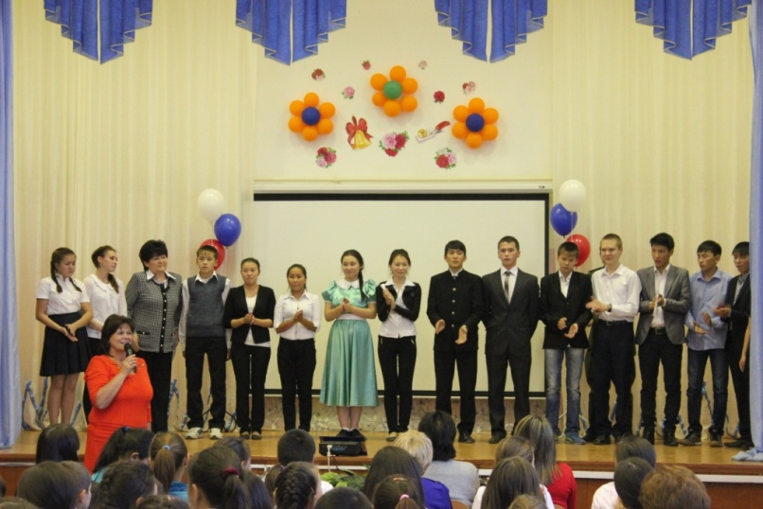
Звучит песня Панферова «Девятое мая»

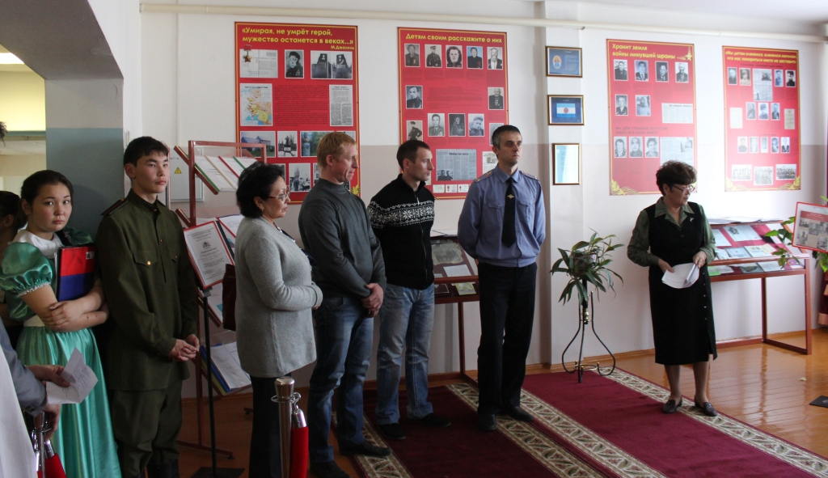
В музее. Наша память хранит имена

